保護者 様
令和２年１１月４日
仁比山小学校 心づくり部

冬の服装について（お知らせ）

朝夕，一段と寒くなり，通学の際，ポケットに手を入れている子も見られるようになりました。安全面を考え，冬の通学時の服装を下記のように実施していきます。
暖かい日まで防寒をしてしまうと防寒着を脱げなくなってしまいます。その日の天候に合わせて，着方を考える子どもに育てていきたいと考えています。以下の点についてご理解とご協力をお願いします。

寒さに負けない体づくりが基本です。

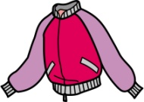
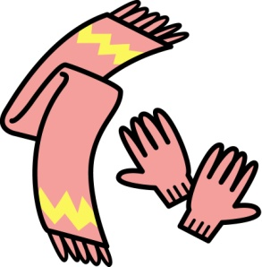
１．登下校の時だけ
マフラー
手ぶくろ
ジャンパー

男児：長ズボン
女児：タイツ

制服に合う色
（紺，黒，白，茶など）
派手でなく，装飾のないものにお願いします。

２．外で遊ぶ時や室内ですごす時
※マフラー，手ぶくろの着用は，登下校時だけになります。外遊び，室内，体育時では使用しないことにしています。
寒いときは，ベストなどを，制服の下に着用可能です。
制服に合う色
（紺，黒，白，茶など）
派手でなく，装飾のないものにお願いします。

３．体育の時の服装
◎体育専用の上着であれば，体操服の上にトレーナーやジャージを着用可能です。これらを体操袋に入れて，専用服として使用できます。長ズボンの着用はしないようにしています。
ただし，派手でなく，装飾がないものにお願いします。
・黒，紺，灰，白で，ワンポイント程度を目安としています。
・フードが付いているものは着用しません。
◎半袖体操服の下に，長袖のシャツ類の着用はしないようにしています。
◎女児のタイツについては，体育の活動では脱ぐようにします。靴下を準備しておくようにお願いします。
その他
◎女児のタイツについては，登校後も着用したままで過ごすことができます。体育の活動中だけは脱ぐことになります。
◎いすが冷たいときは，「いすざぶとん」を使用できます。ひもで固定できるものを持たせるようにお願いします。
◎簡易カイロは原則として使用できません。お子さんの体調が悪い時は，担任に申し出てください。
◎その他，体調が悪い時は，連絡帳等で担任にお知らせください。

